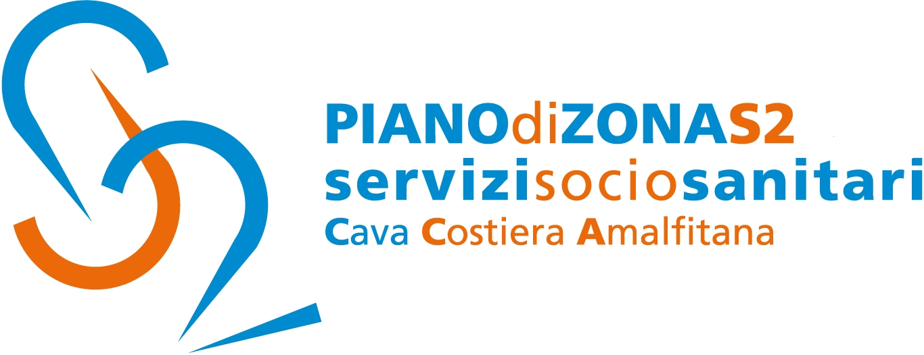

Comune capofila Cava de’Tirreni

Comunicato Stampa 13 giugno 2025

Piano di Zona S2: liquidazioni Assegni di cura 2025.
Più attenzione ai progetti individualizzati.

Il Piano di Zona Ambito S2 Cava-Costiera amalfitana informa che il Fondo Nazionale non Autosufficienti (FNA2023), in base a la legislazione di riferimento, ha stabilito di incrementare i fondi destinati all’ attivazione di servizi alla persona. Questa decisione sottolinea l’esigenza di effettuare progetti individualizzati che possano dare una risposta alle singole necessità legate alle diverse patologie.
Con Decreto Dirigenziale n. 172del 2025 la Regione Campania ha erogato al Piano di Zona Ambito S2 Cava de’Tirreni - Costiera Ambito S02, a fronte di una programmazione di € 1.296.000,00 le seguenti somme:
-assegno di cura voucher €681.880,08
-quota servizi € 329.637,08
Questo evidenzia ancor di più la necessita di rimodulare gli importi previsti per gli assegni di cura ed incrementare la possibilità di utilizzare progetti individuali.
Ne consegue che le riduzioni effettuate hanno tenuto conto del valore ISEE al fine di garantire a tutte le persone con patologie gravissime, un minimo di sostegno economico.
Gli importi per l’anno 2025 saranno quindi:
€ 800,00 per patologia e valore ISEE ;
€ 600,00 per patologia e valore ISEE ;
€ 400,00 per patologia e valore ISEE.
Attualmente sono state liquidate le mensilità di gennaio e febbraio 2025 con importi relativi alla programmazione anno 2024, così come deliberato dal Coordinamento istituzionale del 5 giugno 2025.
Si precisa altresì che a breve saranno liquidate anche le mensilità dei mesi marzo, aprile e maggio con la nuova rimodulazione approvata dal Coordinamento istituzionale dell’Ambito S2.
Con preghiera della massima diffusione, si inviano cordiali saluti.

Addetto alla comunicazione
Silvia Lamberti

